Hallo liebe neue Pfädis und Eltern!

Es freut uns sehr, dich besser kennen zu lernen! Auf diesem Blatt findest du einige wichtige Informationen zur Pfadi Falkenstein Landquart.

Wir treffen uns jeweils am Samstag, meistens am Nachmittag, zu einer Aktivität. Wann und wo wir uns treffen und was du mitnehmen musst, erfährst du jeweils ab Donnerstag Abend auf unserer Homepage: pfadifalkenstein.ch -> Aktivitäten -> Pfadi.
Während den Schulferien, an Feiertagen wie Ostern… und zwischen den Weihnachts- und Sportferien haben wir keine Aktivitäten.
Alle Daten findest du auf dem Quartalsprogramm (QP), welches du jeweils vor dem QP-Start vom Stufenleiter per Mail zugeschickt bekommst. Du kannst es auch auf unserer Homepage unter Quartalsprogramm -> Pfadi anschauen.
Wenn du mal nicht an die Aktivität kommen kannst, wären wir sehr froh, wenn du dich bis spätestens am Freitag beim Stufenleiter abmeldest.

Der Höhepunkt im Pfadijahr ist das Sommerlager (So-La). Wir verbringen zwei Wochen irgendwo in der Schweiz, übernachten im Zelt und erleben viele tolle Sachen. Dort bekommst du auch deinen Pfadinamen. Das So-La findet jedes Jahr anfangs der Sommerferien statt.
Ein weiteres spezielles Erlebnis ist das kantonale Pfingstlager (Pfi-La), wo wir uns mit allen Pfädis, Pios und Rover aus dem ganzen Kanton treffen.

Wenn du dir eine Pfadikrawatte, ein Pfadihemd oder einen Pfadipullover kaufen möchtest, kannst du dies bei unserem Materialchef Mirco Walt tun. Die Adresse und Telefon-Nummer findest du auf der Homepage unter Kontakt -> Leiteradressen (ganz zu unterst). Die Pfadikrawatte ist das Wichtigste, denn Wölflis und Pfädis auf der ganzen Welt tragen eine Krawatte. Sie ist unser „Erkennungszeichen“.

Im Frühling findet unser jährlicher Elternabend mit der Mitgliederversammlung statt. Dort gibt es verschiedene Informationen, ihr habt die Gelegenheit das Leitungsteam besser kennen zu lernen und Fragen zu stellen. Infos zu diesem Abend folgen.

Der Jahresbeitrag beträgt 75 Franken und wird einmal im Jahr von unserem Kassier eingefordert.

Bei Fragen könnt ihr euch jederzeit an den Pfadi-Stufenleiter Marc Blöchlinger v/o Troubadix wenden. Auch die Abteilungsleiterin Pascale Mura v/o Elnia steht euch gerne zur Verfügung.
Die Kontaktdaten findet ihr auf der Homepage unter Kontakt -> Leiteradressen.
Auf unserer Homepage findest du ausserdem Fotos und weitere spannende Informationen über unsere Pfadiabteilung.

Wir freuen uns auf dich! Unsere häufigsten Treffpunkte:
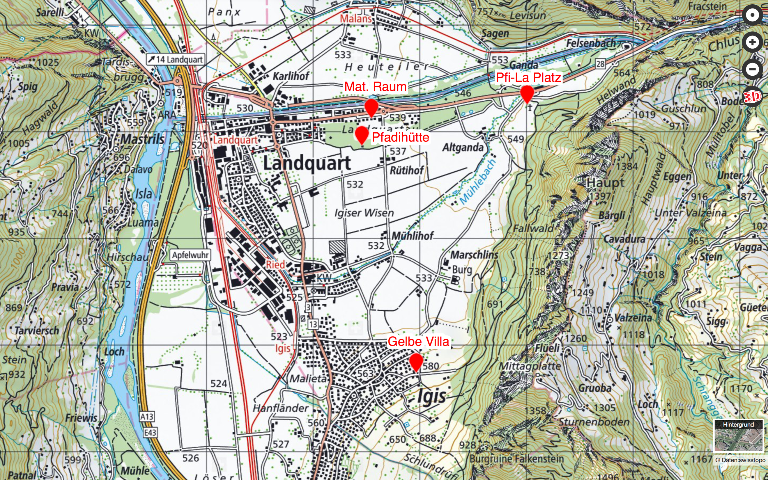
Allzeit bereit,
ds’ Leiterteam

